Lötanleitung


Checkliste:
Lange Haare zugebunden
Belüftung an
Lötkolben auf 395°C eingestellt

Nicht nur die Spitze, sondern auch der Metallstab wird
heiß!

Reinigung und Verzinnung:
Mit der Zeit sammeln sich Ablagerungen auf der Lötspitze an oder die Zinnschicht schwindet. Das beeinträchtigt die Wärmeübertragung der Spitze.
Zum Reinigen können die Ablagerungen mit dem Messingschwamm entfernt werden.
Zum Verzinnen wird Lötzinn direkt auf die Spitze aufgetragen. Das überschüssige Zinn wird auch mit einem Messingschwamm entfernt.

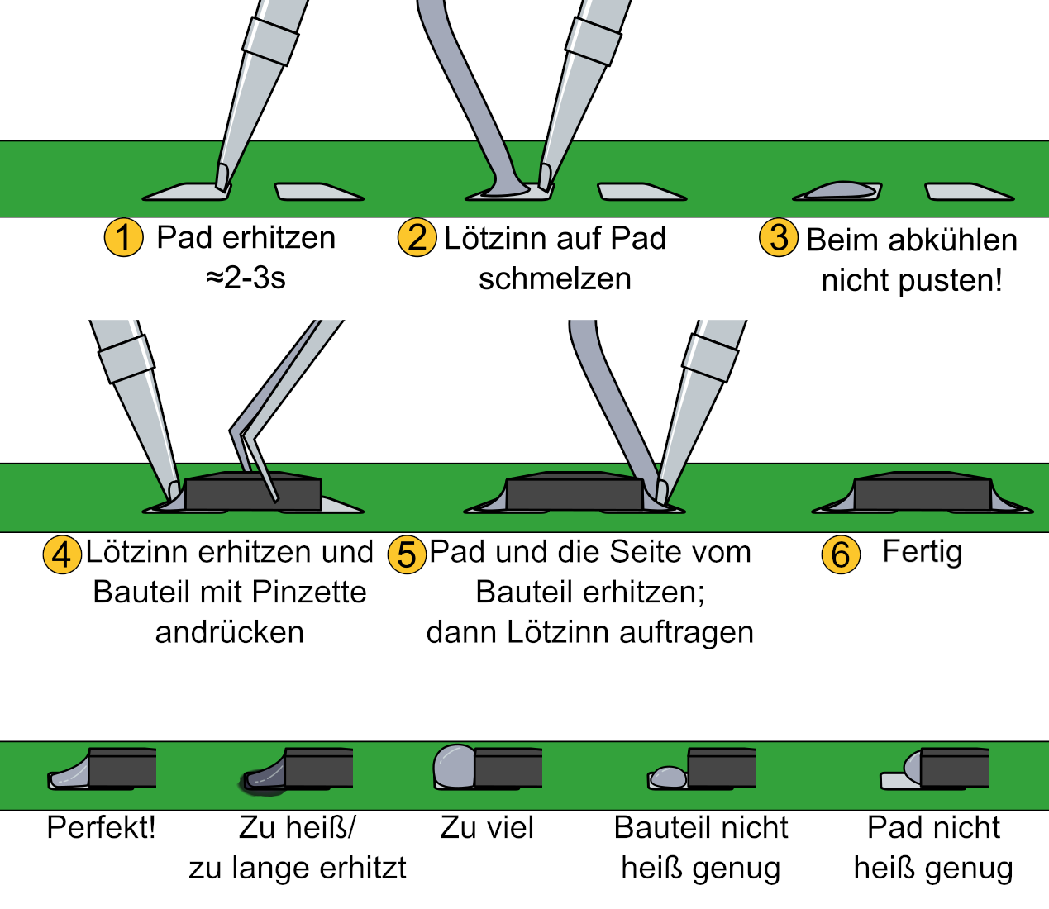Abbildung 1: SMD Lötanleitung
In Anlehnung an RAYMING Technology: Types Of PCB Soldering, https://www.raypcb.com/smt-step-soldering/ (Zugriff 10.11.2025)

Bauanleitung

Nun baut ihr den Detektor zusammen. Dazu lötet ihr die Bauteile auf die jeweilige Stelle der Platine. Die Bezeichnung und der Wert der Bauteile stehen in der Tabelle.
Bei bestimmten Bauteilen muss die Richtung, wie man sie einbaut, beachtet werden. In der Tabelle werden diese mit einem Sternchen (*) hinter ihrem Namen versehen, zum Beispiel C8*.
Vergleicht für die Richtung das Bild unterhalb der Tabelle.
Bauteil | Wert/ Hinweis
R1, R6, R7 | 10kΩ
R2 | 15kΩ
R3 | 15MΩ
R4 | 1kΩ
R5 | 100kΩ
R8 | 2.2kΩ
C1 | 5pF
C4 | 10pF
C2, C3, C5, C6, C7 | 100nF
C8* | 47µF
D1*, D2*, D3*, D4* | Dioden
SW | Schalter
J1 | AUX-Eingang
Lasst hier eure Lehrperson über euren Detektor gucken, bevor ihr mit U1* und +/− * weitermacht.
U1* | Operationsverstärker
+/− * | Batteriekabel
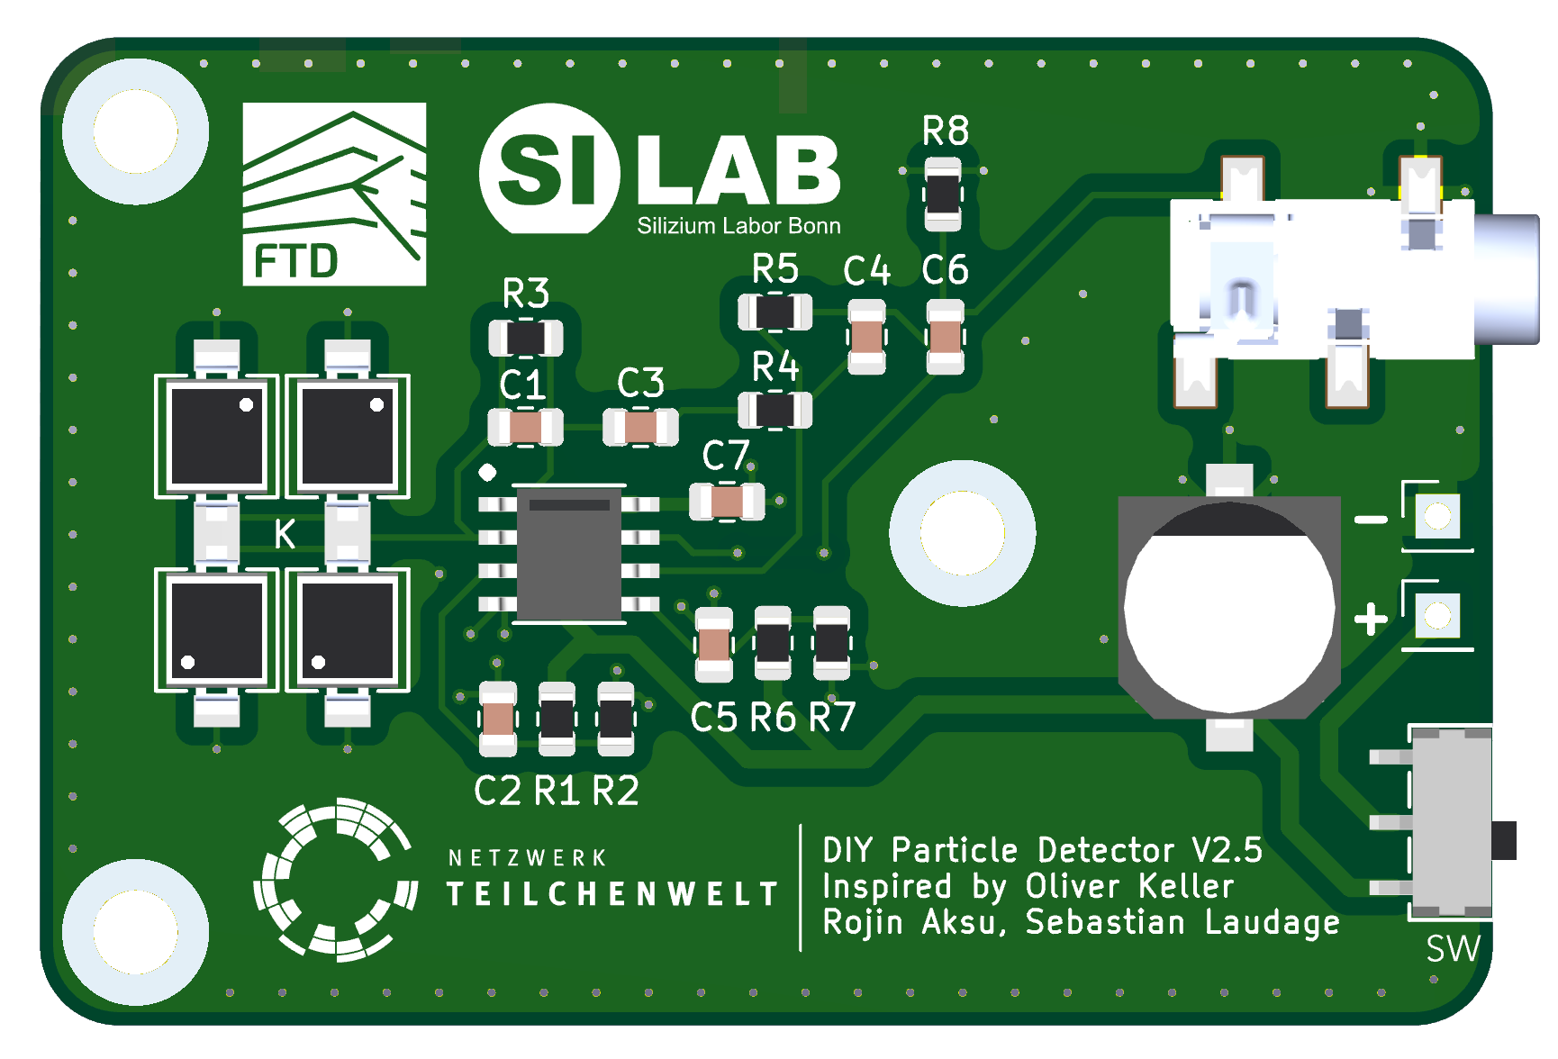

Bevor ihr euren Detektor fertigstellt, muss ein Kurzschluss ausgeschlossen werden.
Denn durch einen Kurzschluss kann sich euer Detektor erhitzen und beschädigt werden.

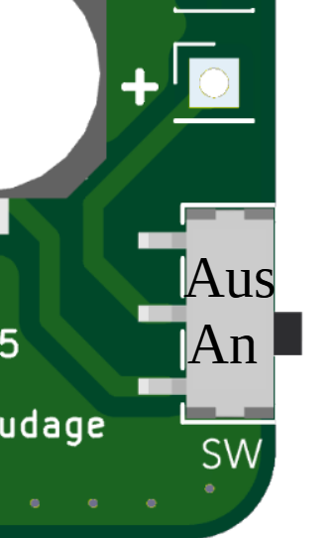
Schritt 1
Legt den Schalter (SW) auf die „An“-Position (siehe Bild).
Messt mit einem Multimeter den Gesamtwiderstand des Detektors.
Die Messspitzen könnt ihr zum Beispiel an dem + und an dem − Symbol anlegen.

Fall 1: Der Widerstand beträgt ungefähr 10.8 kΩ
Perfekt! Macht weiter mit dem nächsten Schritt.

Fall 2: Das Multimeter zeigt den Wert „0.L“ oder „1“ an (Widerstand ist unendlich)
Vielleicht war Schalter (SW) noch in der „Aus“-Position. Legt ihn nochmal um und messt erneut den Gesamtwiderstand.
Ansonsten versucht mit den Messspitzen präzise und lange genug an die Kontakte +/- zu halten. Es kann wenige Sekunden dauern, bis sich am Multimeter ein Wert einpendelt.
Überprüft zuletzt eure Lötkontakte. Es könnte sein, dass an einer Lötstelle die Platine und ein Bauteil keinen Kontakt haben.

Fall 3: Der Widerstand ist deutlich kleiner als 10.8 kΩ
Dann liegt wahrscheinlich ein Kurzschluss vor. Überprüfe, ob die Lötstellen an allen Bauteilen in etwa so aussehen, wie in der Lötanleitung dargestellt ist.

Schritt 2
Jetzt stellt ihr euren Detektor fertig!
- Schraubt die Oberseite des Gehäuses an euren Detektor
- Steckt die Batterie an den Batterieclip und legt sie in die Unterseite des Gehäuses
- Schraubt Ober- und Unterseite zusammen

